**N84** *scheda creata il 19 aprile 2024*

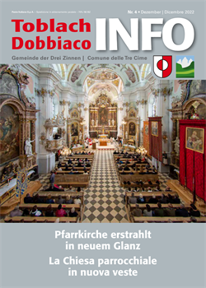

**Descrizione storico-bibliografica**

**\*Info Toblach Dobbiaco** : Gemeinde der Drei Zinnen = Comune delle Tre Cime. - Toblach = Dobbiaco : Gemeinde = Comune, 1992- . - volumi : ill. ; 30 cm. ((Trimestrale. - Da aprile 2005 disponibile anche in Internet: <https://www.toblach.eu/system/web/zeitung.aspx?menuonr=219102939&sprache=3>. - Descrizione basata su: n. 1 (Marz = marzo 2011). – BVE0659949

Variante del titolo: *Toblach Dobbiaco info; dal 2023: *39034 : Toblach info Dobbiaco

Autore: Dobbiaco

Soggetto: Dobbiaco - Amministrazione - Periodici

Classe: D352.1609453837

**Informazioni storico-bibliografiche**

DALLA REDAZIONE Care lettrici, cari lettori, a partire da questo numero potrete sfogliare un “Toblach Info Dobbiaco“ in una veste completamente nuova. Il 30° anniversario del notiziario della comunità di Dobbiaco è di per sè una ragione sufficiente per un restyling. L’intera rivista si presenta quindi a voi in una nuova veste grafica disegnata dalla grafica di Dobbiaco Claudia Castagna. Il carattere tipografico è stato migliorato e leggermente ingrandito per facilitare la lettura. Nuovo è anche il titolo “39034 - Toblach Info Dobbiaco“, che mette al centro il codice postale e cattura l’attenzione con un naming creativo. Il cerchio, che compare anche nello stemma di Dobbiaco, è anch’esso ripreso dal codice postale e costituisce un elemento grafico ricorrente nella rivista. In ogni nuovo numero sarà determinante un colore, derivato dall’immagine di copertina. Infine, cambieranno anche le rubriche: “Questo e quello“ troverà d’ora in poi collocazione nel “Caleidoscopio“ mentre completamente nuova è la rubrica “Economia e turismo“. L’anno prossimo verrà introdotto anche un “Forum dei lettori“. Ci auguriamo che questa nuova edizione del notiziario del nostro Comune sia di vostro gradimento e che la troviate interessante*! Il team editoriale, n.1(2023), p.3*